**江苏省仪征中学2023-2024学年度第二学期高一历史导学案**

**第18课 冷战与国际格局的演变**

**第3课时**

研制人：杨轻抒 审核人：金忠霞

班级： 姓名： 学号： 授课日期：2024.6.3

**【课标要求】**

通过了解冷战时期的典型事件，认识冷战的基本特征，理解冷战的发生、发展与世界格局变化之间的相互影响。

**【课前自主学习】**两极格局的瓦解

1.20世纪70年代后的美苏关系

（1） 1979 年苏联入侵 ，美国再次加强对苏联的遏制，同时大搞军备竞赛，提出并着手实施“ 计划”，企图拖垮苏联。

（2）1985 年以后，美苏关系走向 。

①美苏首脑多次会晤，建立了 对话机制。

②1987 年美苏签署《关于消除两国中程和中短程 条约》，1991 年两国签订《美苏关于削减和限制 战略武器条约》，裁军取得重要进展。

③苏联实行战略收缩，从 撤军，宣布不再干涉 事务，同意 。

④苏联与 关系正常化。

2.剧变和苏联解体

（1）原因

①苏联放任西方对东欧的“ ”攻势。

②国内改革背离了 方向，放弃 的领导地位。

（2）影响

①苏联解体， 崩溃，持续近半个世纪的冷战随之结束。

②两极格局中出现的世界 不可逆转。

**【重难点化解】**

**材料** 20世纪80年代，戈尔巴乔夫上台时、苏联经过20世纪70年代加剧与西方国家的对抗及长期争霸，耗费了大量的人力、物力和财力，经济不堪重负。为此，戈尔巴乔夫提出了外交政策的“新思维”，对外谋求和平稳定的国际环境，也把着眼点放在了美国。里根政府上台时，美国国内财政经济困难，而“伊朗门”事件的发生更损坏了里根政府的信誉和里根作为一个“坚强领导者”的形象。为摆脱政治上的不利局面，里根政府需要从外交方面入手，更为重要的是利用苏联改革和实行“新思维”之机，促使苏联做出更多让步。戈尔巴乔夫在苏联提出政治上的“公开性”与“民主化”，这使得美国及西方盟国认识到它不仅为改变东西方关系提供了历史性的机会，而且为西方多年来梦寐以求的对苏“和平演变”打开了大门。

——摘编自《论20世纪80年代中后期美苏关系的新缓和》

(1)根据材料，概括20世纪80年代美苏关系缓和的原因。

(2)根据材料并结合所学知识，简析20世纪80年代美苏关系缓和的影响。

**【课后巩固练习】**完成高一历史学科作业

**【反思感悟】**

**江苏省仪征中学2023-2024学年度第二学期高一历史学科作业**

**第18课 冷战与国际格局的演变**

**第3课时**

研制人：杨轻抒 审核人：金忠霞

班级： 姓名： 学号： 授课日期：2024.6.3作业时长： 25分钟

**一、选择题**

1．如图是某同学整理的历史主干知识时间轴。据此推测其整理的历史主题是

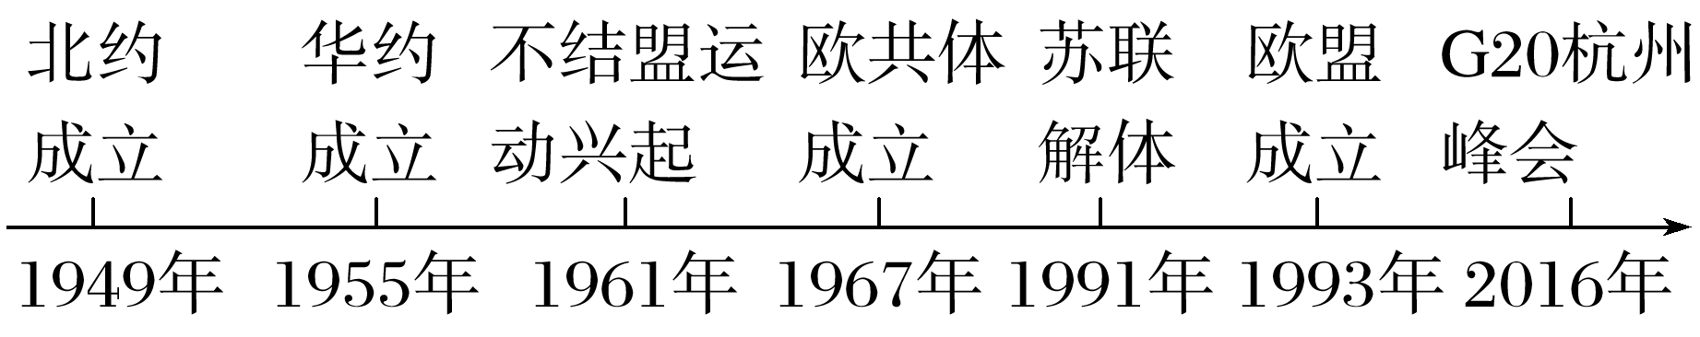

A．二战后国际格局变化 B．区域经济集团化

C．冷战与两极格局发展 D．全球治理体系化

2．下表是战后美苏争霸中美国和苏联的经济实力对比，此表反映出的本质问题是

|  |  |  |  |  |  |  |  |
| --- | --- | --- | --- | --- | --- | --- | --- |
|  | 国民生产总值(10亿美元计) | | 在世界国民生产总值中所占比例(%) | | 高新技术产业比例(%) | | |
| 1973年 | 1982年 | 1973年 | 1982年 | 计算机 | 生物工程 | 新材料 |
| 美国 | 1 295 | 3 047 | 27 | 24 | 100 | 100 | 100 |
| 苏联 | 624 | 1 212 | 13 | 10 | 15.2 | 14.6 | 46.8 |

A．美苏争霸苏联处于劣势 B．经济实力是导致战后世界格局发展演变的根本因素

C．美苏争霸的核心是军备竞赛 D．美苏争霸由重视军事逐渐发展为重视经济和科技

3．1980年，为反对苏联入侵阿富汗，美国发起抵制莫斯科奥运会；1984年，为报复美国，苏联发起抵制洛杉矶奥运会。美苏相互抵制对方举办奥运会，其根本原因是

A．美苏的霸权主义行径 B．美苏两极格局的形成

C．国家利益和社会制度冲突 D．美苏冷战局面的形成

4．1990年4月，美国国防部向国会提交的《亚太区战略框架报告》中以“维持均势”、防止任何“地区性霸权”作为未来战略取向；1990年8月，美国总统布什也首次强调“地区威胁”的问题。此后，美国更加注重对地区威胁的应对。美国此举表明

A．苏联的威胁仍然存在 B．亚太地区和平稳定

C．多极化趋势不断发展 D．两极格局土崩瓦解

5．泥土、制笔用的芦苇在古代西亚的沼泽地区随处可见，因此泥板在很长时期内是两河流域最重要的书写材料；莎草是尼罗河三角洲遍地可见的植物，压制成页非常简单。这说明

A．文字产生受制于书写材料的类型 B．书写材料的选择与自然环境相关

C．尼罗河流域先民最早发明造纸术 D．两河流域的楔形文字影响范围广

6．有学者在《文明史纲》中指出：“文明首先是一个地域范围，要有一定的地域空间，因此包括气候、动植物种类、农牧业、衣食住行方式……第三，文明也就是经济，每个社会，每种文明，都有它自己经济的、技术的、生物的和人口的情况，物质的和生物的状况常常决定着文明的命运。”由此可知

A．气候变化是文明产生的根本原因 B．农业畜牧业的发展是文明的前提

C．古代早期文明呈现出单一性特点 D．早期各地区的文明都是农耕文明

7．下表反映的是1959年美苏两国依据文化交流协议，举办国家展览的情况。这表明

|  |  |  |
| --- | --- | --- |
| 展览国 | 展览地点 | 主要展品 |
| 美国 | 莫斯科 | 食品、服装、体育用品、书籍、音响设备 |
| 苏联 | 纽约 | 喷气式飞机、拖拉机、汽车、水力发电装置 |

A．美国的物质文化更具吸引力 B．美苏借助文化交流渗透冷战

C．经济全球化进程进一步加快 D．苏联的重工业实力远超美国

8．下图为美国漫画家Herblock创作的题为《让我们为这东西加把锁》的漫画，1962年11月发表于华盛顿邮报，图片下方的“NUCLEAR WAR”意为“核战争”。该漫画反映出

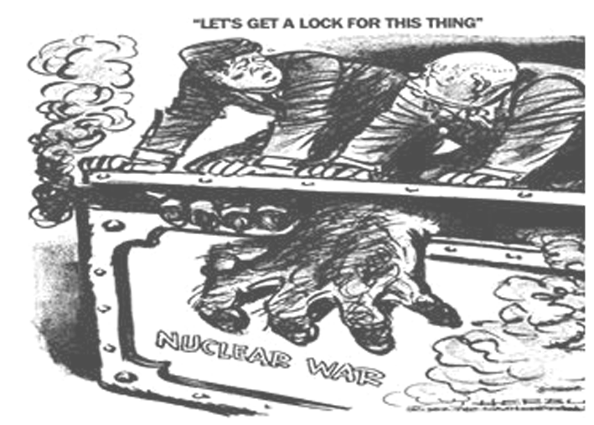A．美苏争霸中苏联处于攻势 B．美苏处理核威胁走向理性

C．追求国际和平有着广泛的社会基础 D．核威胁改变了大国博弈的关系实质

**【★选做】**9．1967年，法国学者塞尔旺­施赖贝尔在其著作中宣称，如果包括法国在内的欧洲国家不迅速采取行动以重新确立对欧洲经济和社会的控制，欧洲也许会繁荣昌盛，但将在历史上第一次被更为发达的文明所摧垮并受它统治。该著作出版后在欧洲很快成为畅销书。这反映出欧洲社会

A．对美国发展模式的否定 B．对战后世界秩序的不满

C．对面临挑战和未来发展的担忧 D．对苏联威胁下欧洲联合的反思

**【★选做】**10．如果以“两极格局的确立与解体”为题撰写专著，贯穿全书的主线应该是，美苏两国

A．根本利益的趋同 B．军事冲突的加剧

C．国家实力的消长 D．敌对意识的淡化

**二、非选择题**

**【★选做】**11.阅读下列材料，回答问题

材料一　传统的美国学派认为，冷战是由苏联引起的，苏联热衷于获得领土，尤其是征服东欧领土。如果苏联没有表现出这种倾向，美国将有可能退回到战前的孤立主义状态。……美国采取遏制苏联扩张的政策是正确的。如果没有美国主动的遏制政策，苏联将继续在欧洲、中东和亚洲扩张。

——摘编自王帆《关于冷战起源的八种解释》

材料二　1962年古巴导弹危机使(美苏)这段时间里交替使用外交和武力威胁的心理战达到了顶点，随后双方关系进入了持续十余年的相对缓和状态。这一缓和的主要特征，在于欧洲局势渐趋正常……军备控制谈判取得显著进展……(20世纪)70年代后期开始，两国关系再度紧张，其原因主要在于苏联在亚非两洲进行频繁的直接或间接军事干涉，连同美国在越南战争失败后扩展海外军事、政治义务的倾向重新显著抬头。

——摘编自时殷弘《美苏冷战史：机理、特征和意义》

（1）根据材料一，归纳美国传统学派关于“冷战起源”的观点。并结合所学知识，辩证地指出冷战兴起的原因。（6分）

（2）根据材料二，概括美苏冷战的主要特征。并结合所学知识，指出冷战时期制约世界战争爆发的主要因素。（7分）

**三、补充练习**

1．20世纪60年代末70年代初，日本在一些主要工业产品的产量和质量上居世界第一，日本产品在激烈竞争中占领美国市场，美国对日本贸易赤字不断扩大。进入70至80年代，美欧争夺西欧农产品市场和其他地区市场，在钢铁贸易上矛盾尖锐，西欧积极扩大对美商品出口，一举扭转对美贸易长期逆差地位。下列项中，对此解读正确的是

A．日本与西欧崛起挑战美国经济霸权 B．“赤字”问题是矛盾加深的根本原因

C．欧元的启用加剧了欧美间的贸易战 D．国际贸易在各国经济中所占比重超过国内贸易

2．西方世界普遍认为，冷战终结是大西洋同盟体系主导下自由世界的全方位胜利。俄罗斯认为，冷战终结是双方联合协商的结果，它意味着俄罗斯将与西方一道以平等创始人的身份重塑一个基于求同存异、观念和制度多元主义等理念的泛欧洲共同体和一个更加包容的国际安全体系。由此可知冷战的终结

A．推动了世界格局多极化 B．扩大了西方世界影响力

C．埋下了国际冲突的隐患 D．密切西方与俄罗斯联系

3．20世纪80年代，日本流行一本名为《日本可以说不》的书，书中主张摆脱美国的控制。这种现象说明

A．日本得到西欧国家的强有力支持 B．资本主义世界三足鼎立局面开始形成

C．美国资本主义世界霸主的地位已经丧失 D．日本开始谋求成为世界政治大国

4．20世纪40年代中后期至80年代末90年代初，美苏为首的两大集团之间既非战争又非和平的长期对峙与竞争状态是

A．热战 B．冷战 C．平等 D．结盟

5．苏联作家西蒙洛夫1946年创作的戏剧《俄国问题》，描述了美国的“帝国主义分子、政客以及报界的巨头试图对苏联发动先发制人的战争”。1947年5月该剧在德国苏占区上演。之后，苏联和西方强国之间在德国占领区彼此禁演对方的剧目。这一现象

A．是德国开始分裂的标志 B．揭示了美苏冷战的原因

C．体现文化对抗取代政治斗争 D．反映了美苏冷战的特征

6．以下出自某位美国总统致国会咨文。当时的美国政府正致力于

|  |
| --- |
| “世界历史的现阶段，几乎每一个民族都必须在两种生活方式之中选择其一。”第一种生活方式是“自由制度、代议制政府、自由选举、个人自由之保障，言论与信仰之自由，免于政治压迫”；第二种生活方式所依靠的是“恐怖和压迫，操纵下的报纸和广播、内定的选举和对个人自由之压制”。 |

A．“拯救联邦”并使奴隶“永远获得自由” B．加入协约国集团“为捍卫世界民主而战”

C．消灭纳粹以捍卫“双手缔造的民主制度” D．承担起“自由世界”守护神的历史使命